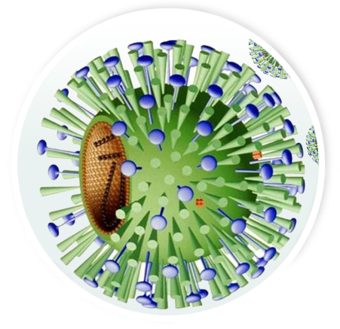
Грипп – это инфекционное заболевание дыхательных путей, которое передаётся воздушно-капельным путём. Впервые о гриппе заговорили еще в 1889 году, когда была зафиксирована первая в мире эпидемия. С тех пор каждый год грипп поражает сотни тысяч людей в нашей стране. Многие считают грипп «пустяком», мол, отлежусь недельку в постели, и ничего страшного. Причём немало и тех, кто во время гриппа не лечится, а ходит на работу. Между тем, грипп – это очень опасное заболевание. А опасность его в том, что если его не лечить, либо недолечить, это может привести к очень серьёзным осложнениям, вплоть до летального исхода.
Источник инфекции - больной человек, причём самый заразный период бывает вначале. Грипп может передаваться воздушно-капельным путём при дыхании, во время разговора, при чихании, а также через грязные руки. Вспышки болезни, которые протекают в виде эпидемий, чаще всего бывают весной и зимой.

Как распознать грипп
Типичная гриппозная инфекция начинается обычно с резкого подъёма температуры тела (до 38 °C — 40 °C), которая сопровождается обычными симптомами интоксикации: ознобом, болями в мышцах, головной болью и чувством усталости. Выделений из носа, как правило, нет. Напротив, есть выраженное чувство сухости в носу и глотке. Обычно появляется сухой, напряжённый кашель, сопровождающийся болью за грудиной. При гладком течении эти симптомы сохраняются 3-5 дней, и больной выздоравливает, но несколько дней сохраняется чувство выраженной усталости, особенно у пожилых больных. При тяжёлых формах гриппа присоединяются вторичные бактериальные инфекции, что приводит к развитию серьёзных осложнений, особенно у детей, пожилых и ослабленных больных.
Самолечение при гриппе недопустимо, особенно для детей и лиц пожилого возраста. Ведь предугадать течение гриппа невозможно, а осложнения могут быть самыми различными. При тяжелой форме гриппа возможно развитие различных осложнений. Только врач может правильно оценить состояние больного. Такое осложнение, как острая пневмония, нередко развивается с первых же дней, а иногда и с первых часов заболевания гриппом. Поэтому необходимо назначение специфических противовирусных средств и адекватной терапии антибактериальными средствами и другими препаратами (чтобы не допустить осложнений). Часто показаны и дополнительные обследования — рентген грудной клетки, ЭКГ.
Больные гриппом требуют постоянного наблюдения со стороны медработников, но, к сожалению, около 30% больных госпитализируются в стационары поздно — после 5 — б дней заболевания, что и приводит к затяжному течению пневмонии и других осложнений.
Лечение: при возникновении первых симптомов гриппа показано применение следующих средств: - обильное питье (морс, отвар шиповника, чай с малиной и медом, липовый чай, сок малины с сахаром). - жаропонижающие средства (парацетамол, панадол, колдрекс); -сосудосуживающие средства местно для облегчения носового дыхания; - мукалтин, корень солодки, настойка алтея и другие средства для разжижения и отхождения мокроты; - противокашлевые средства (пертуссин, бронхолитин, бромгексин, грудной сбор); - аскорбиновая кислота, поливитамины; - антигистаминные препараты (тавегил, супрастин); - только по назначению врача противовирусные препараты: озельтамивир (тамифлю) и занамивир (реленза). Эффективны против многих штаммов гриппа, включая птичий. Эти препараты подавляют распространение вируса в организме, снижают тяжесть симптомов, сокращают продолжительность заболевания и уменьшают частоту вторичных осложнений

Профилактика простуды и гриппа - эффективный способ остаться здоровым

во время эпидемии
Меры профилактики простудных заболеваний всем давно известны: ежедневная влажная уборка помещений, ношение медицинской маски на лице, промывание носа солевыми растворами и т. д. Но, несмотря на простоту этих мер, ежегодно болеют гриппом и простудой более 50 миллионов наших соотечественников. Поэтому очень важно помнить, что после контакта с простуженным человеком необходимо прибегать к мерам экстренной профилактики.
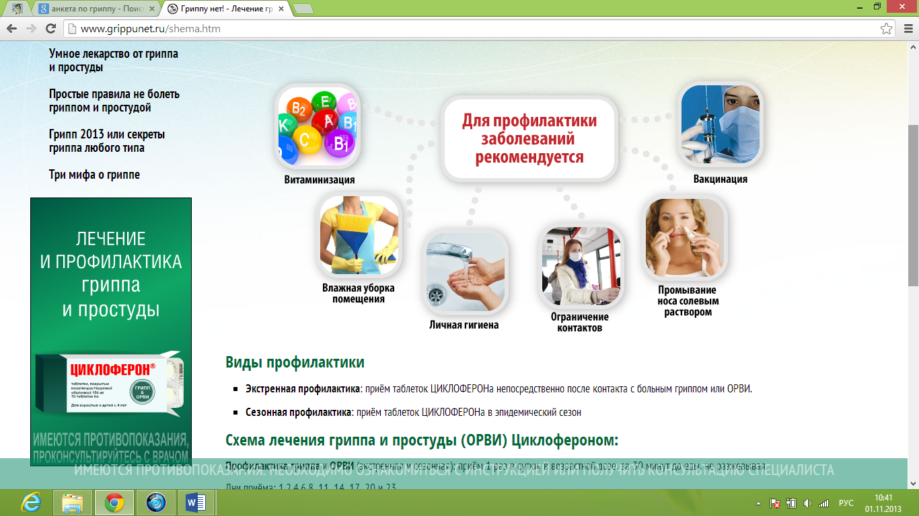

Вакцинация против гриппа
Вакцинация против гриппа является основным средством массовой профилактики гриппа. Вакцинация от гриппа предотвращает эпидемии, осложнения и заражения при мимолетном контакте в общественных местах. Грипп способен вызвать осложнения у лиц любого возраста и состояния здоровья.
Вирус гриппа подавляет иммунные реакции организма, поэтому у заболевшего значительно снижается иммунитет. Вследствие этого возрастает риск различных инфекций и опасность серьезных поражений сердечно-сосудистой и центральной нервной системы. В настоящее время вакцин против гриппа существует много, но наиболее полно всем требованиям ВОЗ к гриппозным вакцинам отвечают инактивированные сплит-вакцины Ваксигрип и Флюарикс, а также субъединичные вакцины Инфлювакс и Гриппол. Сплит-вакцины и субъединичные вакцины наиболее безопасны, они эффективно защищают человека от гриппа с минимальными побочными эффектами. Такие вакцины можно применять в любом возрасте, начиная с 6-месячного возраста. Обязательную вакцинацию против гриппа следует проводить в детских дошкольных учреждениях и школах.
Прививку от гриппа лучше всего делать в октябре-ноябре, когда эпидемия еще не началась. Иммунитет вырабатывается примерно 2 недели
Специальной подготовки к вакцинации против гриппа не требуется. Лучше, чтобы в течение 2 недель, предшествующих вакцинации, у Вас не было простудных заболеваний. Противопоказания к вакцинации от гриппа- острое заболевание или обострение хронического заболевания в день вакцинации;- аллергия на белок куриных яиц;- аллергические реакции на другие компоненты препарата; - тяжелая реакция на предыдущие введения вакцины. Как и после любой прививки, после введения противогриппозной вакцины возможны побочные реакции. Однако, они развиваются лишь у незначительного количества привитых . Случаев тяжелых реакций и обострения хронических заболеваний выявлено не было. Все поствакцинальные реакции делятся на общие, затрагивающие организм в целом, и местные, то есть возникающие в месте укола. Общие: кратковременное повышение температуры тела, как правило, не превышающее 37,50С, легкий озноб, непродолжительная слабость. Общие реакции длятся не более 1 дня. Местные: покраснения в месте укола, небольшое уплотнение, болезненность. Местные реакции могут длиться 1-2 дня и не причинять особого беспокойства. В любом случае наличие побочных реакций является признаком развития иммунитета.
Для поддержания достаточного уровня иммунитета прививку от гриппа нужно ставить ежегодно.

По материалам сайтов:
http://grippunet.ru
http://ncgb.info/articles/grip3

Ноябрьск

Осторожно, грипп!



2013-2014 учебный год

